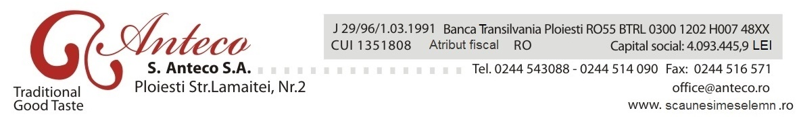
460 / 3 FEBRUARIE 2015

CATRE ,
A.S.F. BUCURESTI
SECTOR INSTRUMENTE SI INVESTITII
FINANCIARE
SOCIETATEA ANTECO S.A. , cu sediul in municipiul Ploiesti , str. Lamiitei , nr. 2 , Judetul Prahova , inregistrata la Oficiul Registrului Comertului de pe langa Tribunalul Prahova sub nr. J29/96/01.03.1991 , C.U.I. 1351808 , atribut fiscal RO , telefon 0244/543.088 , fax nr. 0244/514.090 , reprezentata legal prin Domnul Ilisie Mircea in calitate de Presedinte al Consiliului de Administratie , va inainteaza , odata cu prezenta , Raportul Curent nr. 459 / 2 FEBRUARIE 2015 2015 referitor la raspunsul formulat de SOCIETATE in legatura cu sesizarea actionarului S.S.I.F. Banat – Crisana inregistrata sub nr. 122/ 29 IANUARIE 2015 .
Anexam urmatoarele inscrisuri : Raport Curent nr. 459 / 3 FEBRUARIE 2015 – original ; Adresa nr. 438 / 2 FEBRUARIE 2015 – original , adresa nr. 122 / 29 IANUARIE 2015 – copie Xerox certificate de conformitate cu originalul .
Cu stima .

PLOIESTI , 3 FEBRUARIE 2015

S. ANTECO S.A. Ploiesti ,
Prin Presedintele Consiliului de Administratie
ILISIE MIRCEA

